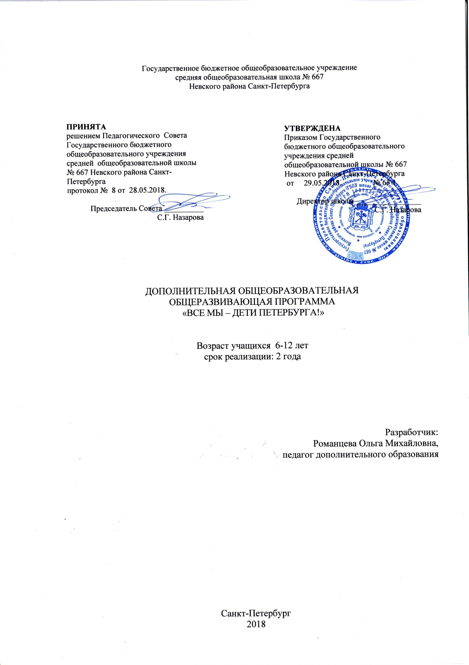

ПОЯСНИТЕЛЬНАЯ ЗАПИСКА

Настоящая программа имеет социально-педагогическую направленность, общекультурная по уровню освоения.

Программа разработана в соответствии со следующими документами:
- Федеральный Закон Российской Федерации от 29.12.2012 г. № 273 «Об образовании в Российской Федерации» (далее – ФЗ № 273).
- Приказ Министерства образования и науки Российской Федерации от 29 августа 2013 г. № 1008 «Об утверждении порядка организации и осуществления образовательной деятельности по дополнительным общеобразовательным программам»
- Концепция развития дополнительного образования детей от 4 сентября 2014 г. № 1726
- Письмо Минобрнауки России от 18.11.15 №09-3242. Методические рекомендации по проектированию дополнительных общеразвивающих программ.
- Постановление Главного государственного санитарного врача РФ от 4 июля 2014 года № 41 «Об утверждении СанПиН 2.4.4.3172-14 «Санитарно- эпидемиологические требования к устройству, содержанию и организации режима работы образовательных организаций дополнительного образования детей».

Актуальность программы определяется тем обстоятельством, что воспитание толерантности и формирование толерантных взаимоотношений в современном петербургском обществе следует рассматривать в качестве неотложной задачи. В сложных социальных условиях усиления миграционных процессов, значительного расширения контактов с другими странами и народами именно такое качество личности как толерантность способно сыграть существенную роль в консолидации общества, обеспечении стабильного, устойчивого развития страны, нашего города.
Естественно, что формирование толерантных отношений должно строиться с учётом наших традиций и культуры, но, главное, терпимость, готовности сознания людей к тем или иным изменениям. Известно, что стереотипность мышления накапливается с годами и преодолеть её в зрелом возрасте часто становится трудновыполнимой задачей.
Поэтому принципиально важно начинать этот процесс с детского возраста, когда происходит формирование личности ребёнка. Умение слушать, слышать и понимать другого человека, считаться с «инаковостью» и автономностью других культур и их непосредственных носителей и в то же время быть способным в равной мере осознавать и реализовывать собственную принадлежность к отечественной культуре могут быть с необходимой прочностью усвоены ребёнком в процессе его нравственного становления, в том числе и в ходе образовательной деятельности.
Новизна и оригинальность данной программы заключается в том, что она ориентирована на формирование толерантности как личностного качества у детей младшего школьного возраста на основе их группового взаимодействия. Именно в ходе деятельностного взаимодействия детей, осуществляемого в ходе занятий, происходит естественное усвоение ими основ толерантной культуры как эффективной формы поведения в обществе, вырабатываются такие важные с точки зрения социализации ребёнка качества, как коммуникативность, психологическая зоркость, наблюдательность.

Цель программы – формирование основ толерантного мышления и поведения у детей младшего школьного возраста как фактора социализации ребёнка в полиэтническом и мультикультурном обществе Петербурга.
Достижение этой цели требует решения нескольких взаимосвязанных задач:

Задачи:

Образовательные
- формирование у обучающихся адекватной оценочной деятельности, направленной на анализ собственного поведения и поступков окружающих

– обучение детей навыкам вербальной коммуникативности (умения слушать и слышать другого);
– осознание ими практического значения знаний, получаемых в процессе занятий.
- получение знаний о национальных культурах людей, живущих в Петербурге

Развивающие
– развитие творческих и организаторских способностей, активности и самостоятельности детей в процессе взаимодействия;
– повышение уровня самоконтроля ребёнком своего эмоционального состояния в ходе взаимодействия;
– развитие и поддержание у детей интереса к окружающим людям, чувства понимания;
- способствовать развитию творчества на основе знаний истории

Воспитательные
- создать комфортный психологический климат внутри коллектива, способствующий неформальному интересу к образовательному предмету и творческому общению обучающихся;
- раскрыть обучающимся красоту и значимость взаимоотношений между людьми
- популяризация участия подрастающего поколения жителей нашего города в культурной жизни школы, района, города посредством посещения музеев, выставок и участия в культурных мероприятиях.
- Способствовать воспитанию патриота своей Родины, посредством приобщения обучающихся к многонациональной культуре.
- обратить внимание на исторические моменты развития города, чтобы учитывая народные традиции, чтить и сохранять культурные традиции Санкт-Петербурга, воспитывать истинных петербуржцев

Условия набора и комплектация групп обучающихся.
В коллектив принимаются все желающие.
Набор производится, начиная с мая до 10 сентября текущего года.
Программа предназначена для обучающихся от 7 до 10 лет.
Группа 1 года обучения комплектуется в количестве 15 человек, 2 года обучения - 12 человек.

Режим занятий:
Программа рассчитана на 2 года обучения, 1 год - 144 часа, 2 год - 144 часа. Всего за 2 года 288 часов.
Занятия проводятся 2 раза по 2 часа еженедельно, предусмотрены выезды за счет учебных часов– посещение музея, экскурсии на выставки, вернисажи.

Материально-техническое оснащение программы:

- учебный кабинет не менее 30 кв. м.
- столы и стулья
- телевизор
- компьютер
- проектор
- выход в сеть интернет
- литература
- видео и аудиозаписи
- ЭОР

Формы организации деятельности учащихся на занятии:

- фронтальная (учебное занятие, беседа)
- коллективная ( учебное занятие, тренинг, игры)
- групповая (учебное занятие, игра, презентация)
- индивидуальная (работа с исследовательскими работами и проектами)

Формы проводимых занятий: беседа, рассказ, дискуссия, тест, рисунок, прогулка, викторина, праздник, экскурсия.

Планируемые результаты освоения программы
Личностные:
- позитивность образа мира;
- самоидентификация;
- умение реагировать на агрессивные действия.
- адекватность самооценки;
- знание ценностей и норм социальной коммуникации;
- умение понимать другого человека;
- умение участвовать в совместной деятельности;
- адекватность восприятия эталонов нравственного поведения;
- адекватный возрастным показателям уровень тревожности;

Предметные:
- История родного города
- История национальностей
- Межличностные отношения
- Самоидентичность

Метапредметные:
- интерес к исследовательской деятельности;
- Овладение учащимися навыками социальной активности, способностью видеть и понимать окружающий мир, ориентироваться в нем, осознать свою роль и предназначение
- Умение выбрать целевые и смысловые установки для своих действий и поступков.
- Умение принимать решения путем анализа внешней информации
- Умение разбираться в особенностях национальной и общечеловеческой культуры
- Умение понимать духовно-нравственные основы жизни человека

УЧЕБНЫЙ ПЛАН
дополнительной общеобразовательной общеразвивающей программы
«Все мы – дети Петербурга»
1 год обучения
№ | Название разделов и тем | Количество часов |  |  | Формы контроля
№ | Название разделов и тем | Теория | Практика | Всего
1. | Вводное занятие. Знакомство с группой. | 1 | 1 | 2 | Опрос
2. | Кто я? | 1 | 3 | 4 | Беседа, диспут, коллективная рефлексия
3. | Как я выгляжу | 1 | 3 | 4 | Беседа, диспут, коллективная рефлексия
4. | Праздник осени | 1 | 3 | 4 | Беседа, диспут, коллективная рефлексия
5. | Расскажу о себе | 2 | 2 | 4 | Беседа, диспут, коллективная рефлексия
6. | Зимний праздник | 1 | 3 | 4 | Беседа, диспут, коллективная рефлексия
7. | Моё поведение | 1 | 3 | 4 | Беседа, диспут, коллективная рефлексия
8. | Мамин праздник | 1 | 3 | 4 | Беседа, диспут, коллективная рефлексия
9. | Чем я богат | 1 | 3 | 4 | Беседа, диспут, коллективная рефлексия
10. | Многонациональный Петербург | 18 | 20 | 38 | Беседа, диспут, коллективная рефлексия
11. | Диагностика | - | 1 | 1 | Опрос
12. | Как устроен человек | 2 | 2 | 4 | Беседа, диспут, коллективная рефлексия
13. | Восприятие мира. Органы чувств | 4 | 6 | 10 | Беседа, диспут, коллективная рефлексия
14. | Экскурсии в музеи, на выставки |  | 36 | 36 | Беседа, диспут, коллективная рефлексия
15. | Моё настроение | 3 | 7 | 10 | Беседа, диспут, коллективная рефлексия
16. | Мои чувства | 3 | 7 | 10 | Беседа, диспут, коллективная рефлексия
17. | Итоговое занятие | - | 1 | 1 | Опрос
 | ИТОГО: | 40 | 104 | 144

УЧЕБНЫЙ ПЛАН
дополнительной общеобразовательной общеразвивающей программы
«Все мы – дети Петербурга»
2 года обучения

 | Раздел 2. «Про тебя» | Количество часов |  |  | Формы контроля
 | Раздел 2. «Про тебя» | Теория | Практика | Всего | Формы контроля
1. | Вводное занятие. Беседы по технике безопасности. | 1 | 1 | 2 | Опрос
2. | Другой человек | 5 | 5 | 10 | Беседа, диспут, коллективная рефлексия
3. | Основные эмоции человека | 5 | 5 | 10 | Беседа, диспут, коллективная рефлексия
4. | Мамин праздник | 3 | 5 | 8 | Беседа, диспут, коллективная рефлексия
5. | Человек среди других | 5 | 5 | 10 | Беседа, диспут, коллективная рефлексия
6. | Разговор взглядов | 2 | 4 | 6 | Беседа, диспут, коллективная рефлексия
7. | Язык жестов и движений | 2 | 4 | 6 | Беседа, диспут, коллективная рефлексия
8. | Мой лучший друг | 3 | 5 | 8 | Беседа, диспут, коллективная рефлексия
9 | Экскурсии в музеи, на выставки |  | 36 | 36 | Беседа, диспут, коллективная рефлексия
10 | Традиции петербургской культуры | 20 | 26 | 46 | Беседа, диспут, коллективная рефлексия
11. | Контрольные и итоговые занятия | 1 | 1 | 2 | Опрос
 | ИТОГО: | 47 | 97 | 144

КАЛЕНДАРНЫЙ УЧЕБНЫЙ ГРАФИК
дополнительной общеобразовательной общеразвивающей программы
«Все мы – дети Петербурга» на 2018-2019 учебный год

Год обучения | Дата начала занятий | Дата окончания занятий | Количество  учебных недель | Колличество учебных дней | Количество учебных часов | Режим занятий
1 год | 1 сентября | 31 мая | 39 |  | 144 | 2 раза по 2 часа

Предъявление результатов обучения:
- Текущая диагностика –декабрь
- Итоговая диагностика – апрель-май
- Открытые занятия – апрель
Формы проведения диагностики определены дополнительной общеобразовательной общеразвивающей программой «Невские соловушки».

Режим работы в период школьных каникул:
Занятия проводятся по утвержденному временному расписанию, составленному на период каникул в форме сборных творческих групп
СОДЕРЖАНИЕ ПРОГРАММЫ 1-ГО ГОДА ОБУЧЕНИЯ
Раздел 1. «Про меня»
Тема 1. Вводное занятие. Ребёнок получает материалы курса, тетрадь, которую он будет заполнять вместе с педагогом и родителями в течение времени обучения, ему объясняются условные знаки для заполнения тетради.
Тема 2 Кто я? Знакомство членов группы в играх и упражнениях, понятие социальной роли, уровень осознания детьми своей социальной роли, рисунок семьи, тест «Дом-дерево-человек», тест «Нарисуй несуществующее животное».
Чтение сказки «О муравьишке, который пошел в школу» (автор Е. Катынская), иллюстрации к сказке, обсуждение сказки. Что отличает человека от животных?
Тема 3. Как я выгляжу. Игра «Покажи животное», игра «Фотоохота», игра «Угадай по описанию», рассматриваем себя в зеркале, рисуем автопортрет.
Тема 4. Праздник осени. Игры, конкурсы, викторины, использование маскарадных костюмов.
Тема 5.Расскажу о себе. Упражнение с апельсинами, устраиваем вернисаж автопортретов, обсуждение сказки «Слонёнок Кузя» (автор М. Полунина), что такое документ и для чего он нужен.
Тема 6. Зимний праздник. Новогодняя ёлка
Тема 7. Моё поведение. Характер людей, разные качества, примеры своего достойного поведения, по описанию качества догадаться о нём, работа со сказкой «Туча» (автор Н. Мишин), работа со сказкой «Цветок по имени Незабудка» (автор О. Гавриченко).
Тема 8. Мамин праздник. Из подготовленных заранее материалов дети делают открытку для мамы, надписывают её, читают стихи и демонстрируют свои умения.
Тема 9. Чем я богат. Какое бывает богатство: материальное и духовное, наше достоинство мы не потеряем, его невозможно отнять. Бывает богатство, которое можно потрогать. А бывает богатство, которое можно только почувствовать. И как ни странно – прочнее то богатство, которое заключено в наших достоинствах, нашем характере. Нам становится тепло и приятно от доброго слова, от поддержки, от понимания. В тетрадях нарисовать солнышко. Каждый из нас – солнышко для наших близких, а можем стать грозой, градом, холодным дождём для наших близких.
Пусть каждый подумает, спросит своих близких о том, какие ваши качества согревают других людей. Впишите эти свойства своего характера в лучи.
Тема 10. Многонациональный Петербург. Возможность поговорить с детьми о нашем городе и народах, живущих в нем, их традициях, обычаях, их культуре в игровой форме. Стихи, песни, сказки народов, проживающих в Петербурге. Великие люди – петербуржцы – разных национальностей.
Тема 11. Диагностика
Тема 12. Как устроен человек. Части тела, их рациональность и необходимость. Преимущества разнообразия в жизни человека. Закрепление или определение праворукости или леворукости. Игры на запоминание особенностей членов группы.
Тема 13. Восприятие мира. Органы чувств. Зрение, слух, осязание, обоняние, прикосновения – простейшие упражнения на осознание важности органов чувств в жизни человека. Человек с проблемами здоровья может быть не менее полноценным и богатым (талантом, душевной силой), чем тот, у кого все органы чувств в порядке. Инвалидам труднее жить, их подстерегает гораздо больше опасностей, но они преодолевают их и поэтому заслуживают нашего уважения. Они могут нас многому научить. Но они нуждаются и в нашей помощи, в нашем понимании их трудностей и радостей, в нашем сочувствии не на словах, а на деле. (Лишённые сочувствия, они могут озлобиться). Разговор о том, что недостатки одного органа чувств компенсируются другими органами: у слепых – тоньше слух и более чувствительная кожа и т.д., глухие – умеют читать по губам, то есть определённые потери приводят к приобретениям того, что у здорового человека развито в меньшей мере. Иногда лишённый свободы общения человек (инвалид) значительно глубже и тоньше разбирается во внутреннем мире человека.

Тема 14. Экскурсии в музеи, на выставки
Тема 15. Моё настроение. Чувства человека – очень разные, они возникают под влиянием самых разных внешних обстоятельств. Не бывает хороших или плохих чувств, но то, что мы можем сделать под влиянием своих чувств, может быть и плохим, и хорошим, и приятным, и неприятным. Каждый может испугаться чего-то – и это само по себе не хорошо и не плохо; каждый испытывал гнев или злость по какой-то причине – и опять же нельзя об этом чувстве, переживании сказать, что оно плохое (неприятное – да). Но вот если мы не справились с нашим чувством, то оно может привести к плохому или хорошему шагу, поступку.
Работа со сказкой «О путнике и его беде» (автор С. Кондратенков).
Тема 16. Мои чувства
Радость, печаль, страх, гнев, обида, стыд. Работа со сказками «Как ромашки с васильками поссорились» (автор Е. Вишнева), «Миша и Маша» (автор О. Хухлаева), «Темноландия» (автор Р. Масленникова), «Нужная вещь» (автор Р. Иванова).
Тема 17. Итоговое занятие
Содержание программы 2-го года обучения

ТЕМА 1. Вводное занятие.

Беседы о правилах поведения и технике безопасности.
Теория:
- знакомство с содержанием обучения;
- режим занятий;
- правила поведения в образовательном учреждении;
- правила поведения на улице;
- правила дорожного движения;
- правила противопожарной безопасности;
- меры профилактики при несчастном случае и в чрезвычайной ситуации.
ТЕМА 2. Другой человек.
Теория: Мы все разные.
Практика: Дети объединяются в пары и получают задание вылепить фигуру какого-нибудь животного. Они сами договариваются, какое животное будут лепить (рисовать) и какую его часть. Затем каждый лепит одну часть фигуры, не подсматривая, как это делает другой. Две соединённые вместе части должны дать целое изображение. Но по окончании работы совпадений будет мало. Комментарий должен быть примерно таким: «Посмотрите, как это трудно – делать общее дело. Вы о многом договорились, но когда начали действовать, всё равно многое не совпало»..
ТЕМА 3. Основные эмоции человека.
Теория: Язык жестов. Мимика
Практика: Работа с карточками, передающими мимические особенности разных эмоций. Передача эмоций с помощью интонаций, жестов, движений. Незаконченные предложения. Рисунок чувств.
ТЕМА 4. Мамин праздник
Теория: Место мамы в жизни человека
Практика: Изготовление подарка своими руками маме, подготовка поздравления.
ТЕМА 5. Человек среди других.
Теория: Чего мы ждем от незнакомца?
Практика: Нарисовать незнакомого человека. Обратить внимание, что незнакомец у некоторых детей получился страшноватым, агрессивным. Всегда ли так на самом деле? Почему возникает чувство опасности? Почему получились такие изображения? А если бы тебя рисовал человек, который тебя совсем не знает, ты выглядел бы так же? Может ли незнакомый человек стать близким? Что для этого надо сделать? Незнакомец кажется нам враждебным потому, что мы с ним вместе ничего не делали, мы не знаем, что он любит, как относится к другим людям и т.д. Если мы протянем ему руку, улыбнёмся, позовем играть, он уже не будет казаться нам опасным. Нарисуйте портреты тех людей, к которым каждый из вас чаще всего обращается на «ты». Потом подпишите каждый портрет, чтобы мы знали, кто на нём изображен. В центре поместите свой портрет и подпишите его тоже.
ТЕМА 6. Разговор взглядов.
Теория: Качества человека. Язык жестов.
Практика: «Мысленная картинка» – закрыть глаза и нарисовать мысленную картинку, рассказать о ней. «Врунишка» – один из детей выходит из комнаты, остальные договариваются, кто будет врунишкой, водящий должен, заглядывая в глаза, догадаться, кто врунишка. «Радость можно подарить взглядом» – ведущий загадывает качество, которое ему нравится в ребёнке, и смотрит ему в глаза, а тот угадывает, какое качество загадал ведущий. Остальные могут подсказывать.
ТЕМА 7. Язык жестов и движений.
Теория: Язык жестов.
Практика: Многие жесты пришли из глубокой древности и имеют свою историю. Древний Рим – большой палец, поднятый в знак одобрения или опущенный в знак неодобрения. Международные жесты (например, жесты дайверов). Игры «Отгадай, где я иду», «Передай сообщение», «Пойми меня», «Муха», «Превратись в животное», «Раз, два, три, за мной повтори», «Разные ладошки».
ТЕМА 8. Мой лучший друг.
Теория: Взаимоотношения между людьми.
Практика: Работа со сказкой «Перчатка» (автор Е. Голованова), «Сказка про дружбу» (автор Е. Агеенкова).
ТЕМА 9. Экскурсии в музеи, на выставки.
Теория: История, характеристика объекта, экспонатов.
Практика: Подготовка и проведение экскурсии.
ТЕМА 10. Традиции петербургской культуры.
Теория: История культурного наследия Петербурга. Архитектура. Поэзия. Музыка. История петербургской блокады – история стойкости и мужества людей разных культур, но единой принадлежности к великому городу
Практика: Изучение истории, архитектуры, поэзии, музыки родного города.
ТЕМА №11. Заключительное занятие

МЕТОДИЧЕСКОЕ ОБЕСПЕЧЕНИЕ
ОЦЕНОЧНЫЕ И МЕТОДИЧЕСКИЕ МАТЕРИАЛЫ:

Для отслеживания результативности образовательной деятельности по программе проводятся: входной, текущий, промежуточный и итоговый контроль.

Входная диагностика проводится в сентябре с целью выявления первоначального уровня знаний, умений и навыков, возможностей детей
Формы: наблюдение, тестирование.
Во время проведения входной диагностики педагог заполняет Информационную карту, пользуясь следующей шкалой:
Оценка параметров:
Начальный уровень 1 балл
Средний уровень 2 балла
Высокий уровень 3 балла
Уровень по сумме баллов:
4-7 баллов – начальный уровень
8-12 баллов – средний уровень
13-15 баллов –высокий уровень
Текущий контроль отслеживается на занятиях в течение всего учебного года для отслеживания уровня освоения учебного материала программы и развития личностных качеств учащихся
Формы:
-педагогическое наблюдение;
-опрос на выявление умения пересказать текст
-выполнение тестовых заданий на знание музейной терминологии;
-анализ педагогом и учащимся качества выполнения заданий.
Промежуточный контроль предусмотрен 2 раза в год (декабрь, май) с целью выявления уровня освоения программы учащимися и корректировки процесса обучения.
Формы:
-устный опрос;
-выполнение тестовых заданий;
Участие в мероприятиях школы (проектах, конкурсах);
Результаты участия в мероприятиях заносятся в «Карту учета творческих достижений». Участие , призовые места, победа отмечаются в таблице баллами (от 1 до 5) в зависимости от уровня соревнований:
-в коллективе школы 1 балл
-на муниципальных, районных соревнованиях 2-3 балла
-на городских соревнованиях 4-5 баллов
Педагог подсчитывает баллы каждого ученика и коллектива в целом, затем составляет рейтинг творческой активности каждого ребенка

Итоговый контроль проводится в конце обучения по программе.
Формы:
-открытое занятие для педагогов, сверстников, учащихся младших групп и родителей
-анализ участия коллектива и каждого учащегося в соревнованиях и спортивных мероприятиях;

Диагностика уровня личностного развития учащихся проводится по следующим параметрам:
- культура речи,
- умение слушать,
- умение выделить главное,
- умение планировать свои действия,
- умение ставить задачи,
- самоконтроль,
- воля,
- выдержка,
- самооценка,
- мотивация,
- социальная адаптация.
Итоги диагностики педагог заносит в информационную карту «Определение уровня развития личностных качеств учащихся», используя следующую шкалу:
Оценки параметров:
Начальный уровень 1 балл
Средний уровень 2 балла
Высокий уровень 3 балла
Уровень:
11-16 баллов начальный уровень
17-27 баллов средний уровень
28-33 балла высокий уровень
Формы контроля:
- Педагогическое наблюдение
- Анализ качества выполнения заданий педагога
- Анализ приобретенных навыков общения
- Устный опрос
- Творческий показ
- Зачет
- Конкурс
- Анализ участия коллектива и каждого учащегося в мероприятии

Формы фиксации результатов:
- Информационная карта «Определение уровня развития личностных качеств учащихся»
- «Карта учета творческих достижений учащихся» (участие в соревнованиях и других мероприятиях)
- Анкета для родителей «Степень удовлетворенности родителей качеством образовательных услуг в объединении»
- Анкета для учащихся «Изучение интереса учащихся к занятиям в объединении»
- Видеозаписи и фотографии выступлений на конкурсах, участия в проектах и других мероприятиях

МЕТОДИЧЕСКИЕ МАТЕРИАЛЫ:
- Используемые методики, методы и технологии
- Дидактические средства
- Информационные источники

Методики и технологии.
В обучении широко используются основные педагогические принципы:
- принцип сознательности и активности учащихся предполагает создание условий для активного и сознательного отношения учащихся к обучению, условий для осознания учащимся правильности и практической ценности получаемых знаний, умений и навыков.
- принцип дифференцированного и индивидуального подхода в обучении предполагает необходимость учета индивидуальных возможностей и возрастных психофизиологических особенностей каждого учащегося при выборе методов обучения.
- принцип преемственности, последовательности и систематичности заключается в такой организации учебного процесса, при которой каждое занятие является логическим продолжением ранее проводившейся работы, позволяет закреплять и развивать достигнутое, поднимать учащегося на более высокий уровень развития.
- принцип доступности и посильности заключается в применении основного правила дидактики «от простого к сложному, от известного к неизвестному».
Широко используются современные образовательные технологии: информационно-коммуникационные технологии , обучение в сотрудничестве (командная, групповая работа), здоровьесберегающие технологии, технологии использования в обучении игровых методов (ролевых, деловых, и других видов обучающих игр), исследовательские методы в обучении, проектные методы обучения, разноуровневое обучение, проблемное обучение.
Основными видами деятельности являются: информационно-познавательная, репродуктивная, частично-поисковая и творческая.
Информационно-рецептивная деятельность учащихся предусматривает освоение учебной информации через рассказ педагога, беседу, самостоятельную работу с литературой. Репродуктивная деятельность учащихся направлена на овладение ими умениями и навыками выполнения работы по заданному технологическому описанию. Эта деятельность способствует развитию усидчивости, аккуратности учащихся.
Частично-поисковая и творческая деятельность предполагает самостоятельную или почти самостоятельную работу учащихся.
Взаимосвязь этих видов деятельности дает учащимся возможность освоить новые виды деятельности и проявить свои творческие способности.
Формы занятий
Лекции, сообщения, рассказы, обсуждения, планируемые и проводимые педагогом, развивают у учащихся способность слушать и слышать, видеть и замечать, наблюдать и воспринимать, говорить и доказывать, логически мыслить.
Праздники, конкурсы, творческие совместные работы помогают учащимся приобретать опыт взаимодействия, принимать решения, брать ответственность на себя, демонстрировать свои успехи, достойно принимать достижения других людей.
Проводимые экскурсии в музеи и на выставки способствуют развитию кругозора учащихся в области истории, музееведения, Олимпийского движения и спорта, дают возможность приобщиться к культурному наследию Петербурга, России. Создание виртуального музея позволит осуществить межпредметные связи и умение работать с современными компьютерными технологиями.

Все это создает базу для профессионального самоопределения учащихся.
Методика проведения занятий предполагает постоянное создание ситуаций успешности. Этому способствуют совместные обсуждения технологии выполнения заданий, а также поощрение, создание положительной мотивации, актуализация интереса, выставки работ, конкурсы.
При обучении используются основные методы организации и осуществления учебно-познавательной работы, такие как словесные, наглядные, практические, индуктивные и проблемно-поисковые.
- словесные методы: лекции, беседы, рассказ по теме.
- Наглядные: показ видеоматериала, показ работ учащихся и их обсуждение, создание электронных версий экскурсий и виртуальных музеев.
- Практические: ребята приучаются правильно организовывать свое
рабочее место, готовят экскурсии, учатся составлять мини экскурсии
по экспозиции музея, приглашают на беседу известных спортсменов – учатся
брать «интервью» у «звезды». Участвуют в мастер-классах в школьном музее и в музеях города.
Разбирая составленные экскурсии, педагог индивидуально работает с обучающимися.
Практические занятия должны быть построены на следующих принципах: индивидуального подхода к каждому ребенку в условиях коллективного обучения, доступности и наглядности; прочности в овладении знаниями, умениями, навыками; активности и взаимопомощи.

Выбор методов (способов) обучения зависит о психофизиологических, возрастных особенностей детей, темы и формы занятий. При этом в процессе обучения все методы реализуются в теснейшей взаимосвязи.
Методика проведения занятий предполагает постоянное создание ситуаций успешности, радости от преодоления трудностей в освоении изучаемого материала.

С первых занятий учащиеся знакомятся с охраной труда на занятиях, противопожарной безопасностью , к правильной организации учебного процесса, рациональному использованию рабочего времени, грамотному использованию оборудования

Методика работы по программе основана на принципе формирования толерантности у детей младшего школьного возраста в деятельностных взаимоотношениях. Поэтому занятия осуществляются на основе последовательного ознакомления с основными способами и понятиями толерантных взаимоотношений, направленных на выработку у детей коммуникативности, психологической зоркости, наблюдательности.
По каждой теме используется сочетание различных форм занятий: ролевые игры, психогимнастические игры, дискуссионные игры, эмоционально-символические методы, релаксационные методы, когнитивные методы, проектная деятельность, проводится тестирование.

СПИСОК ЛИТЕРАТУРЫ
Для педагога:

- Асмолов А.Г. Толерантость: различные парадигмы анализа .Толерантность в общественном сознании России. – М., 1998.
- Валкер Дж. Тренинг разрешения конфликтов. – СПб., 2001.
- Гольдникова А. Хорошие манеры в рисунках и примерах. – М., 1987.
- Диагностика толерантности в средствах массовой информации. Под ред. В.К. Мальковой. – М., 2002.
- Дьяченко О.М., Агаева В.Л. Чего на свете не бывает? – М.,1991.
- Идентичность и толерантность. Под ред. Н.М. Лебедевой. – М., 2002.
- Лебедева Н.М. Исследование психологической природы межгрупповой (межэтнической) интолерантности. Психологические проблемы общественного сознания. – М., 1992.
- Личность и мир. Вып. 10. Солидарность и толерантность против насилия. М., 2001.
- Максакова В., Семина Л. Учимся договариваться (я - ты - мы). Методическое пособие для учителя начальной школы. – М., 2000.
- Мухина В.С. Феноменология бытия и развития личности. – М.-Воронеж, 1999.
- Овчарова О.В. Технология практического психолога образования. – М., 2001.
- Психологический кружок для учащихся 4-6 классов. Учимся общению (методические рекомендации). Сост. С.А. Лещинская. – Киев, 1991.
- Самоукина Н.В. Психотехнические игры и упражнения для учителей. – М., 1990.
- Солдатова Г.У., Шайгерова Л.А., Шарова О.Д. Жить в мире с собой и другими. Тренинг толерантности для подростков. – М., 2000.
- Толерантное сознание и формирование толерантных отношений (теория и практика): Сб. науч.-метод. статей. – М.-Воронеж, 2002.
- Толерантность и согласие. Под ред. В.А. Тишкова. – М., 1997.
- Фридман Л., Пушкина Т.А., Камлунович И.Я. Изучение личности учащегося и ученических коллективов. – М., 1998.
- Хухлаева О.В. Тропинка к своему Я: программа формирования здоровья у младших школьников. – М., 2001.
- Ярская В.Н. Современный мир и проблема толерантности. Вестник психосоциальной и коррекционно-реабилитационной работы. 1996. № 1.С.33-40.

Для детей:
- Гольдникова А. Хорошие манеры в рисунках и примерах. М., 1987.
- Дьяченко О.М., Агаева В.Л. Чего на свете не бывает? М.1991
- Солдатова Г.У., Шайгерова Л.А., Шарова О.Д. Жить в мире с собой и другими. Тренинг толерантности для подростков. М., 2000.

Система средств контроля результативности обучения:
- Диагностические и контрольные материалы (диагностические и информационные карты, анкеты для родителей, задания по темам программы ;
- Нормативные материалы по осуществлению групповых и массовых форм работы с учащимися (положения о соревнованиях, конкурсах, фестивалях)

Приложение №1
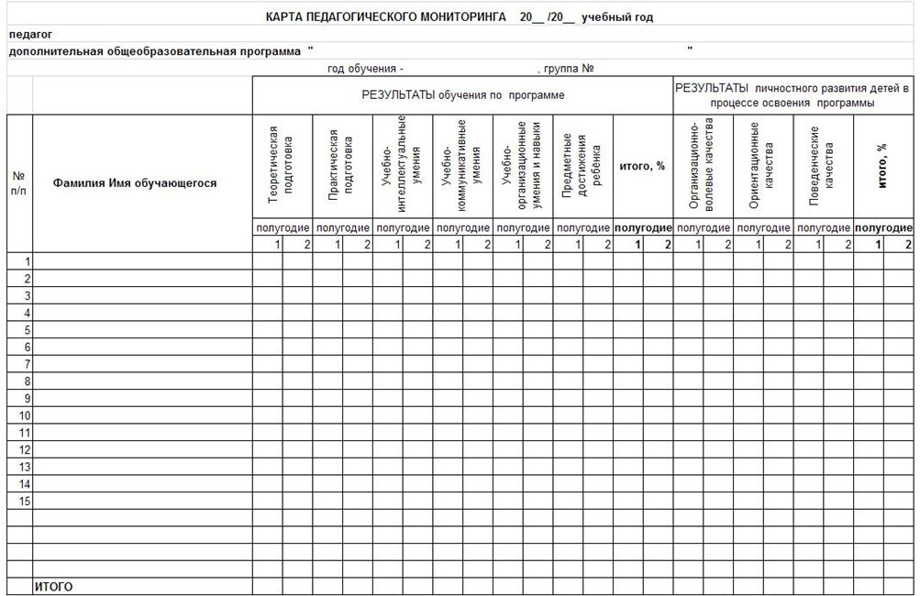

Приложение №2
